4.

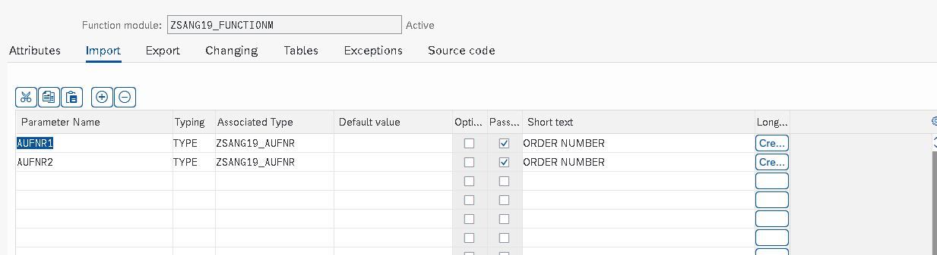

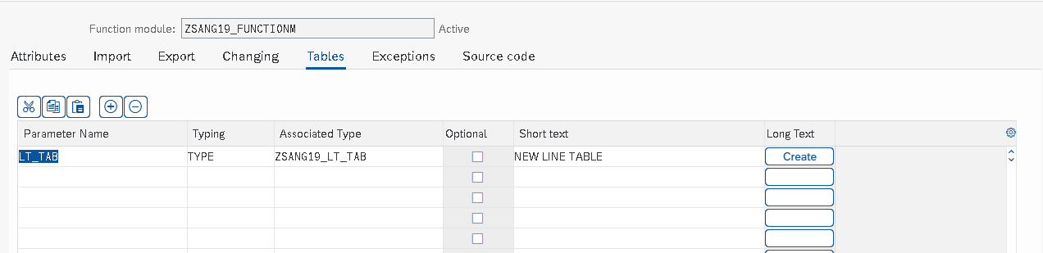

FUNCTION ZSANG19_FUNCTIONM.  
*"----------------------------------------------------------------------  
*"*"Local Interface:  
*"  IMPORTING  
*"     VALUE(AUFNR1) TYPE  ZSANG19_AUFNR  
*"     VALUE(AUFNR2) TYPE  ZSANG19_AUFNR  
*"  TABLES  
*"      LT_TAB TYPE  ZSANG19_LT_TAB  
*"----------------------------------------------------------------------  
 SELECT AUFNR AUART AUTYP WERKS  
   INTO TABLE LT_TAB  
   FROM ZSANG_19AUFK.  
  
  
  
  
ENDFUNCTION.

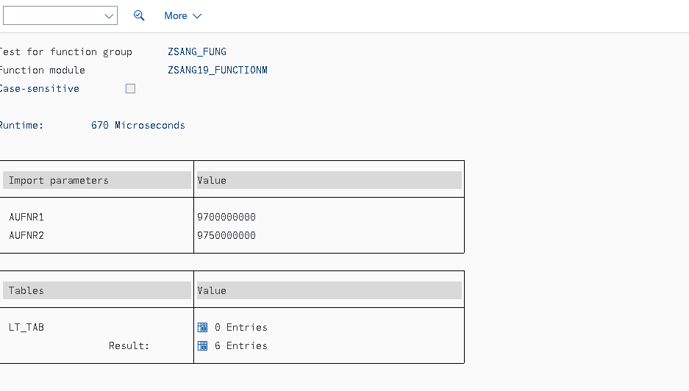

SE38 PROGRAM..

*&---------------------------------------------------------------------*  
*& Report ZSANG_FUNCTION  
*&---------------------------------------------------------------------*  
*&  
*&---------------------------------------------------------------------*  
REPORT ZSANG_FUNCTION.  
DATA: LS_TAB TYPE ZSANG19_LT_TAB,  
      WA_TAB TYPE ZSANG19_TT_TAB.  
SELECT-OPTIONS S_AUFNR FOR WA_TAB-AUFNR.  
CALL FUNCTION 'ZSANG19_FUNCTIONM'  
  EXPORTING  
    aufnr1        = S_AUFNR-LOW  
    aufnr2        = S_AUFNR-HIGH  
  TABLES  
    lt_tab        = LS_TAB  
          .  
  
  LOOP AT LS_TAB INTO WA_TAB.  
    WRITE: / WA_TAB-AUFNR,  
    WA_TAB-AUART,  
    WA_TAB-AUTYP,  
    WA_TAB-WERKS.  
    ENDLOOP.